本校參加『2011年全國高級中等學校讀書心得寫作比賽』優勝頒獎照片 （100.05.09.）
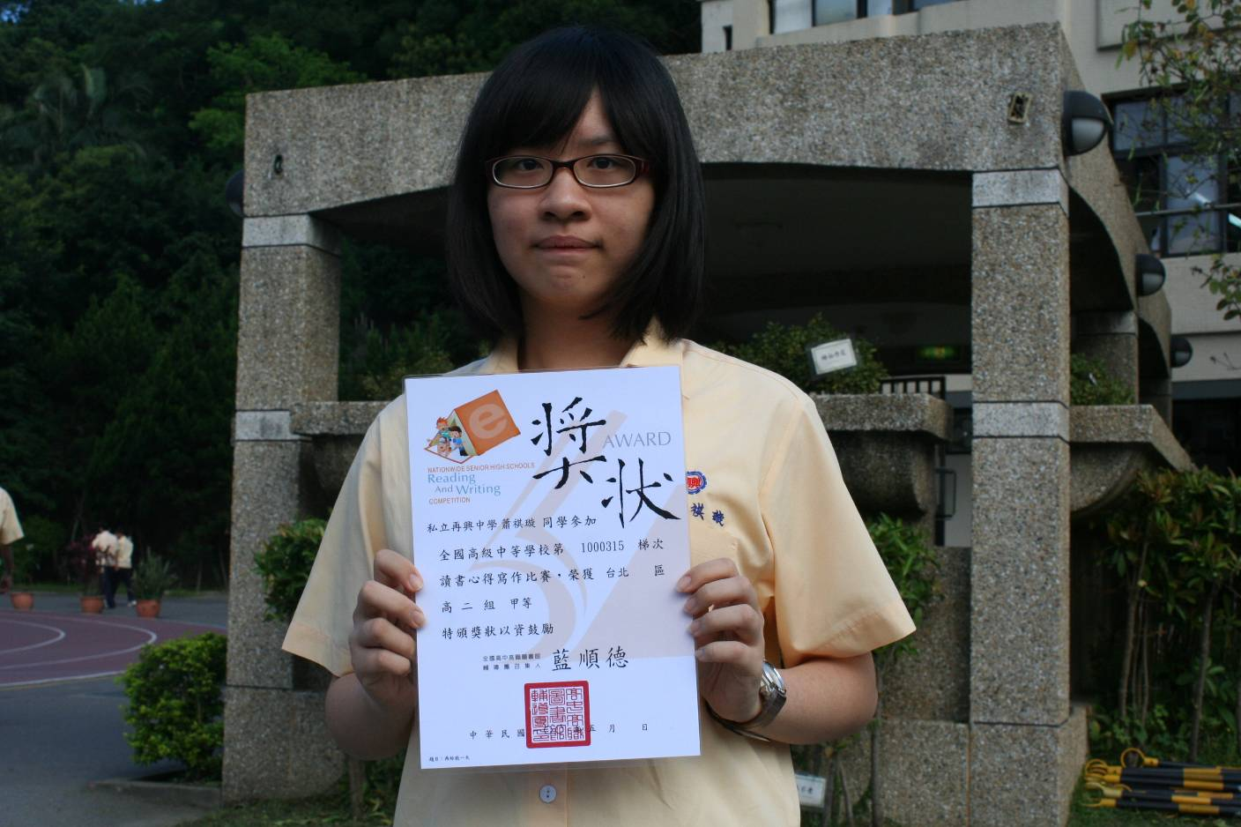
蕭棋璇同學參加『2011年全國高級中等學校讀書心得寫作比賽』榮獲台北區高二組甲等獎。

